Perfekter Schutz
für Ihre Anlage

Halten Sie ihre Anlage immer in bestem Zustand mit unseren Wartungen und Wiederholungsprüfungen. Diese sind seit 2012 durch DIN-Vorschriften notwendig und steigern bei fachgerechter Ausführung die Sicherheit, Leistungsfähigkeit und damit den Ertrag Ihrer PV-Anlage.

Profitieren Sie von unserem zuverlässigen Wartungsservice mit modernster Technologie.

Wir bieten folgende Wartungspakete an:

bis 3kWp |  | Kleine Wartung* |  | 75,00 €
bis 10kWp |  | Kleine Wartung* |  | 99,00 €
bis 10kWp |  | Mittlere Wartung* |  | 149,00 €
bis 10kWp |  | Große Wartung* |  | 199,00 €
bis 30kWp |  | Kleine Wartung* |  | 169,00 €
bis 30kWp |  | Mittlere Wartung* |  | 229,00 €
bis 30kWp |  | Große Wartung* |  | 269,00 €

*Kleine Wartung: enthält: bis zu 1,5 Wartungsstunden auf der Baustelle; Fahrtkosten bis 25km; stichpunktartige Sichtkontrolle von Generator, Gestell, Leitungsführung, Wechselrichter und Unterverteilung; Dokumentation und Abschlussbericht; Messgeräte: Benning PV1
*Mittlere Wartung: kleine Wartung + thermografische Messung
*Große Wartung: kleine Wartung + thermografische Messung + Kennlinienmessung; enthäält Fahrtkosten bis 40km

TÜV-zertifizierter
PV-Servicetechniker

Solar-Stadl Hemmetter GmbH ist regionaler Vorreiter im Einsatz von modernster Messtechnik. Mit unserem Know-How und neuartigen Messgeräten erhalten Sie den bestmöglichen Service für Ihre Solaranlage.
Wir setzen unter anderem folgende Technik ein:

Thermografie

Kennlinienmessung

Elektrolumineszenz

Beschattungsmessung
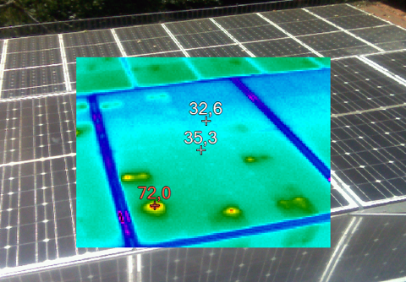

1. Solarteur in der Region

Solar-Stadl Hemmetter GmbH ist stolz auf eine 20-jährige Erfahrung im Bereich Solartechnik. Überzeugen Sie sich selbst.

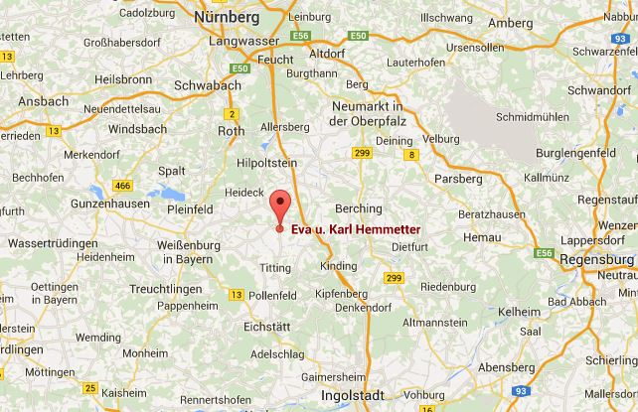
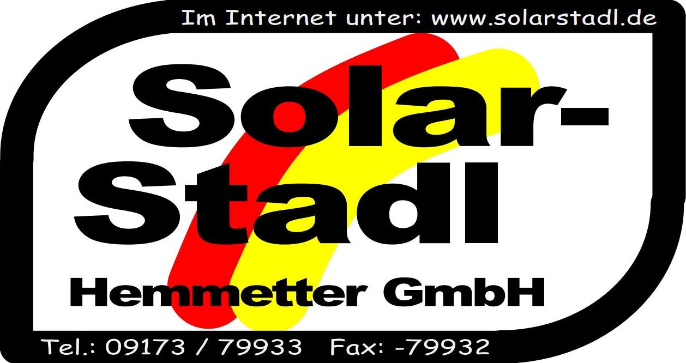

Wir haben Ihr Interesse geweckt?
So erreichen Sie uns:

Solar-Stadl Hemmetter GmbH  Geschäftsführer Karl Hemmetter  Waizenhofen 9  91177 Thalmässing | solarstadl.de  info@solarstadl.de  Tel 09173 79933  Fax 09173 79932  fb.com/solarstadl

Markenqualität zum fairen Preis

Titelbild: https://c1.staticflickr.com/7/6192/6061224697_14594ae579_b.jpg, © Andreas Hemmetter 2015

Sonnenstrom ohne Speicher

Stromkosten auf die Hälfte reduzieren

Lassen Sie sich von Qualitätsprodukten auch aus deutscher Fertigung und jahrelanger Erfahrung überzeugen.
Allein durch Eigenverbrauch senken reduzieren Sie Ihre Strombezugskosten um 25% bis 30%. Zusätzlich ermöglicht die Einspeisung des Überschussstromes eine effektive Senkung Ihre Stromkosten um bis zu 50%!
Beispielhafte Anlagenpakete* finden Sie hier:

Standard
bis 3000kWh  Stromverbrauch |  | 12 LG/Solarwatt-Module 260W (3,12kWp)+ Piko 3.0 |  | 7.475,00 €
3000 … 5000kWh |  | 16 LG/Solarwatt-Module 260W (4,16kWp)+ Piko 4.2 |  | 9.230,00 €
5000 … 10000kWh |  | 24 LG/Solarwatt-Module 260W (6,24kWp)+ Piko 7.0 |  | 12.507,00 €
10000 … 20000kWh |  | 36 LG/Solarwatt-Module 260W (9,36kWp)+ Delta M10A |  | 16.470,00 €
20000 … 30000kWh |  | 72 LG/Solarwatt-Module 260W (18,72kWp)+ Delta Solivia 20 |  | 29.660,00 €
über 30000kWh |  | 110 LG/Solarwatt-Module 260W (28,62kWp)+ Delta Solivia 30 |  | 43.795,00 €

Premium
bis 3000kWh  Stromverbrauch |  | 12 LG305-Module 305W (3,66kWp)+ Piko 4.2 WR |  | 9.607,00 €
3000 … 5000kWh |  | 16 LG305-Module 305W (4,88kWp)+ Piko 5.5 WR |  | 11.835,00 €
5000 … 10000kWh |  | 24 LG305-Module 305W (7,32kWp)+ Piko 7.0 WR |  | 15.962,00 €
10000 … 20000kWh |  | 32 LG305-Module 305W (9,76kWp)+ Piko 10.0 WR |  | 20.336,00 €

Zusatzmodule: | *inkl. Gerüst bis 3m Traufhöhe, Montage mit Gestell, Verkabelung, Unterverteilung und Instandsetzung der Anlage. Enthält Anlagendokumentation. Alle Preise inkl. 19% MWSt.
  LG260: | 337,00 €
  LG305: | 481,00 €

Sonnenstrom mit Speicher

Stromspeicher statt Stromtrasse!

Schon mit einem kleinen Speicher erhöhen Sie ihren Eigenverbrauchs- und Autarkiegrad enorm.
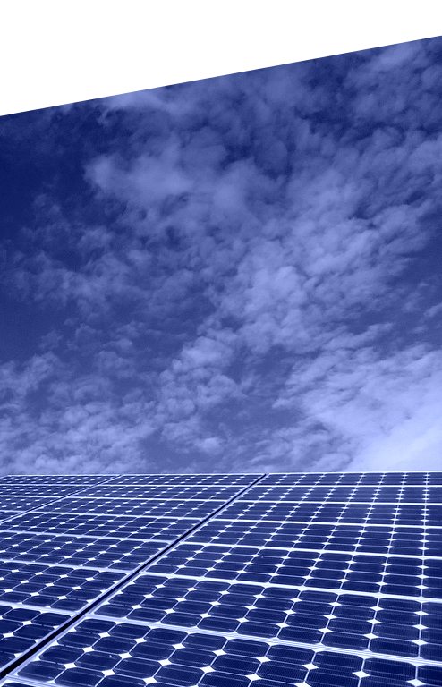
Mit gut dimensionierten PV-Speicherpaketen von Solar-Stadl Hemmetter GmbH können Sie Ihre laufenden Stromkosten um bis zu ¾ senken.

Einsteiger
bis 3000kWh Stromverbrauch |  | 9 Solarwatt Blue 60P 250W-Module + SolaX Power 1,9kWh-Speicher |  | 9.830,00 €
3000 … 5000kWh |  | 15 Solarwatt Blue 60P 250W-Module + SolaX Power 3,84kWh-Speicher |  | 14.096,00 €
5000 … 10000kWh |  | 20 Solarwatt Blue 60P 250W-Module + SolaX Power 5,76kWh-Speicher |  | 17.626,00 €
10000 … 20000kWh |  | 20 Solarwatt Blue 60P 250W-Module + SolaX Power 9,6kWh-Speicher |  | 21.625,00 €

Standard
bis 3000kWh Stromverbrauch |  | 12 LG/Solarwatt-Module 260W + E3DC Mini 2,3kWh-Speicher |  | 16.579,00 €
3000 … 5000kWh |  | 20 LG/Solarwatt-Module 260W + E3DC Mini 4,6kWh-Speicher |  | 20.786,00 €
5000 … 10000kWh |  | 36 LG/Solarwatt-Module 260W + E3DC E 6,9kWh-Speicher |  | 29.862,00 €
10000 … 20000kWh |  | 48 LG/Solarwatt-Module 260W + E3DC E 11,5kWh-Speicher |  | 38.248,00 €

Premium
bis 3000kWh Stromverbrauch |  | 12 LG305-Module 305W + E3DC Mini 4,6kWh-Speicher |  | 19.812,00 €
3000 … 5000kWh |  | 24 LG305-Module 305W + E3DC E 6,9-kWh-Speicher |  | 29.265,00 €
5000 … 10000kWh |  | 32 LG305-Module 305W + E3DC E 9,2-kWh-Speicher |  | 35.286,00 €
10000 … 20000kWh |  | 48 LG305-Module 305W + E3DC E 13,8kWh-Speicher |  | 47.325,00 €

*inkl. Gerüst bis 3m Traufhöhe, Montage mit Gestell, Verkabelung, Unterverteilung und Instandsetzung der Anlage. Enthält Anlagendokumentation. Alle Preise inkl. 19% MWSt.

Markenqualität zum fairen Preis

Strompreise zu hoch?
Wir bringen die Sonne in Ihre Steckdose.
Natürlich auch nachts.

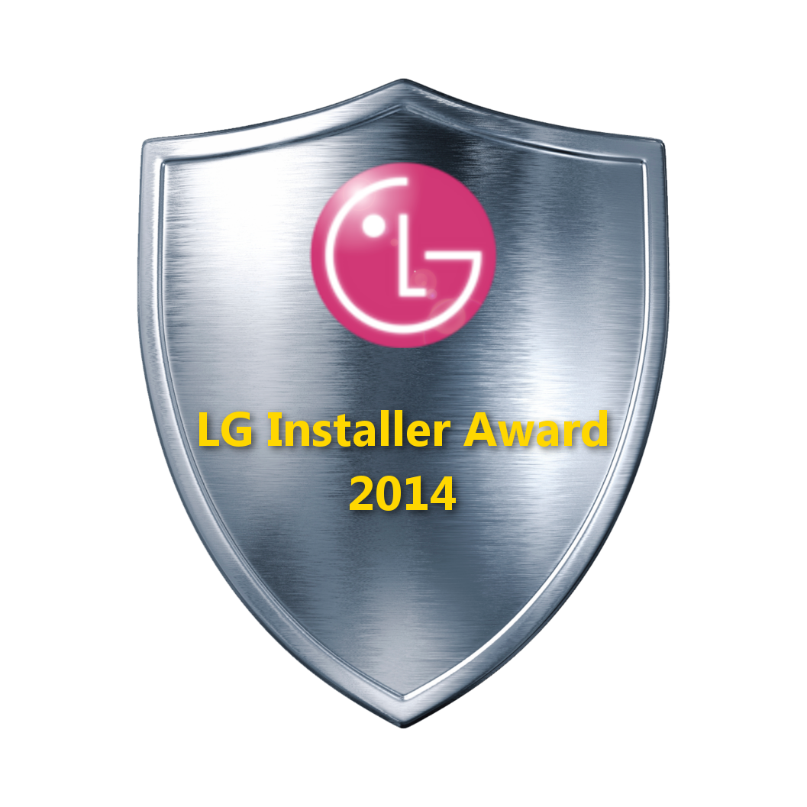

Photovoltaik
Stromspeicher
PV-Wartung
Thermografie
Kennlinienmessung
Elektrolumineszenz
PV-Reinigung

